*Климчук О.П., асистент вчителя*

**Тема.** Грайтеся і навчайтеся разом з дитиною.

**Мета:** мотивувати батьків до виконання разом з дитиною домашніх завдань, спрямованихна подолання у неї вад мовлення;

розвивати у батьків почуття відповідальності за успіхи дитини з ООП,

через формування сімейних традицій підтримувати позитивний мікроклімат у б родині;

розвивати співпрацю педагога та сім'ї учня.

**Форма проведення**: практичне заняття з елементами тренінгу для батьків

**Обладнання:** фліпчарт, ватман А3, маркери, стікери, вирізані фігурки, вправи із завданнями.

**Час проведення**: 60 хв.

**Хід практичного заняття**

1. **Вступна частина.**

**Вправа  «Сімейне коло»**

**Мета**: познайомитися та з’ясувати очікування від зустрічі, сприяти створенню комфортної атмосфери для успішної роботи.

Учасники отримують вирізані з паперу фігурки. На фігурці продовж 1 хв. кожен пише  своє ім’я, сімейну роль (тато, мама, тьотя, дядя, брат ін.) та очікування від заняття. Під час само презентацій на фліпчарті утворюється символічне «сімейне коло» учасників.

**Вправа «Правила сімейного кола»**

**Мета**: прийняття правила роботи, обґрунтувати їх необхідність вироблення та дотримання

Створюється плакат «Правила роботи групи».

Приклади правил: говорити по черзі (правило руки); бути позитивними до себе та інших; дотримуватись регламенту; бути активними; працювати у групі від початку до кінця.

1. **Основна частина.**

**Оголошення теми і мети заняття.**

**Мотиваційне звернення до батьків.**

Ваша дитина – вже учень. Перед нею стоїть чимало важливих завдань! Очевидно, що Ви теж маєте певні очікування від навчання: дитина має навчитися читати і писати, висловлювати свої думки, розвинути здібності, знайти друзів, ефективно спілкуватися як з однолітками, так і з дорослими. Але… у дитини виявилися деякі мовні проблеми. Педагоги прикладають чимало зусиль для їх виправлення, але потребують Вашої батьківської підтримки. Маємо розуміти – чим більше зусиль – тим кращий результат. Тому дитина буде мати домашні завдання, які виконуватиме разом із мамою чи татом. І це будуть навчальні ігри. Гра – природній стан дитини, провідний вид її діяльності. Їх є безліч, але ми будемо вибирати ті, що допоможуть дитині засвоювати навчальну програму з української мови і розвивати її мовленнєвий апарат.

**Вправа «Як досягти запланованих результатів»**

Оскільки ми вже визначилися, що це будуть домашні завдання, то тепер Ви – батьки стаєте помічниками учителя дитини, і моїми помічниками. Для ефективної роботи маємо кілька *порад* (кожну пораду обговорюємо):

* Пам'ятайте! Гра для дитини – це дуже серйозно!
* Підтримка батьків - головний секрет успіху дитини.
* Дитина потребує комфорту! Створіть його! Почніть із місця вдома, де дитина має свій особистий простір. Обов’язково створіть атмосферу поваги до всього процесу навчання.
* Навчання – це складно. Навчання – це виклик. Водночас навчання в грі – це фан і неймовірне задоволення.
* Завдання для дитини на папері завжди більш комплексне і допомагає дитині розвивати відразу декілька важливих навичок, тому друкувати завдання для дітей дуже важливо.
* Діти вчаться краще, коли активовано різні сфери чуття або так звані сфери розвитку. Ось чому практичне навчання сприяє кращому запам’ятовуванню та концентрації уваги.
* Будь-які сімейні традиції, які сприяють дитині відчувати близькість, підтримку, приналежність до своєї родини, звісно, впливають на неї позитивно.

**Вправа «Мозаїка дидактичних ігор»**

* **«Чи так це звучить?»**

Дорослий пропонує дитині розкласти картинки у два ряди: в кожному ряді повинні бути зображення, назви яких звучать схоже. Якщо дитина не справляється із завданням, дорослий допомагає їй, пропонуючи ясно та чітко (на скільки можливо) вимовити кожне слово. Коли ж картинки будуть розкладені, дорослий і дитина разом називають слова. Відмічають різноманіття слів, їх різне і схоже звучання (кит – кіт, миска – мишка, корона – корова…)

* **«Звукові пісеньки»**

Дорослий пропонує дитині скласти звукові пісеньки:

АУ- діти кричать у лісі;

ІА – кричить віслючок.

Як ми дивуємося? – О-о-о-!

Спочатку дитина визначає перший звук у пісеньці, протяжно його проспівуючи, потім другий. За допомогою дорослого викладає звукокомплекс із символів, зберігаючи послідовність, прочитує його.

* **«Будь уважним»**

Дорослий називає голосні звуки, а дитина має викласти на стіл відповідний символ. На початковому етапі гра проводиться з одним звуком, потім кількість звуків поступово збільшується. Символами слугують картинки із зображенням положення губ при вимові голосного звука.

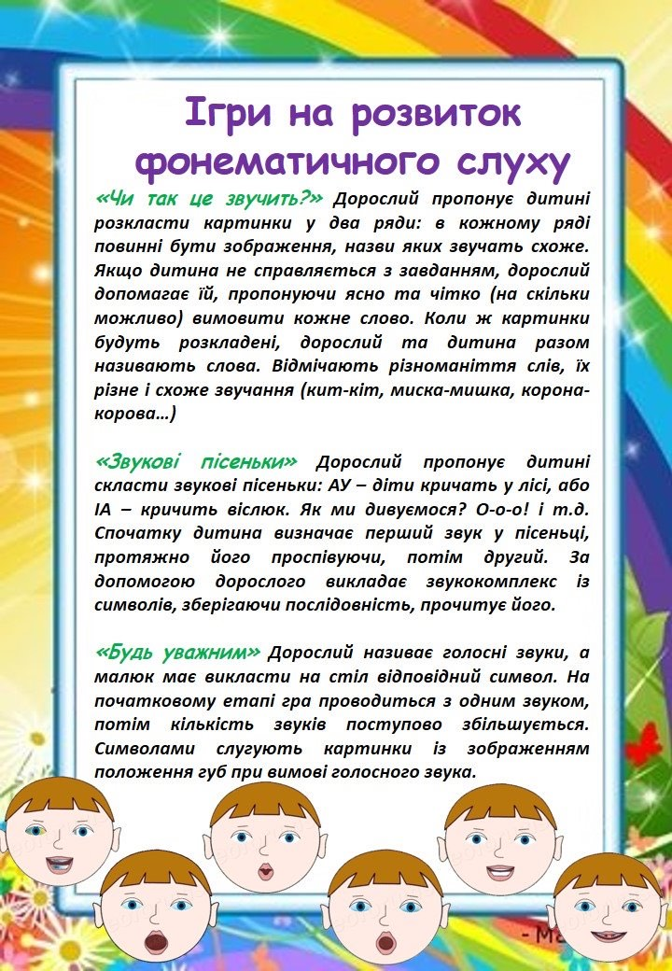

* **«Чоловічки з літер»**

Правила гри: 1. На вільному полі картки напиши літеру великого розміру. Назви її. 2. Вигадай та домалюй букві обличчя. Зроби літеру радісною і кумедною. 3. Можеш додати літері одяг та прикраси.

* **«Ліплю - малюю»**

Правила гри: Виліпи велику або малу літеру та розмісти її на полі картки. 2. Пофантазуй, на який предмет можна перетворити цю букву. Домалюй маркером частини цього предмета. Запитай дорослих, на що схожий твій малюнок? Чи вгадали вони?

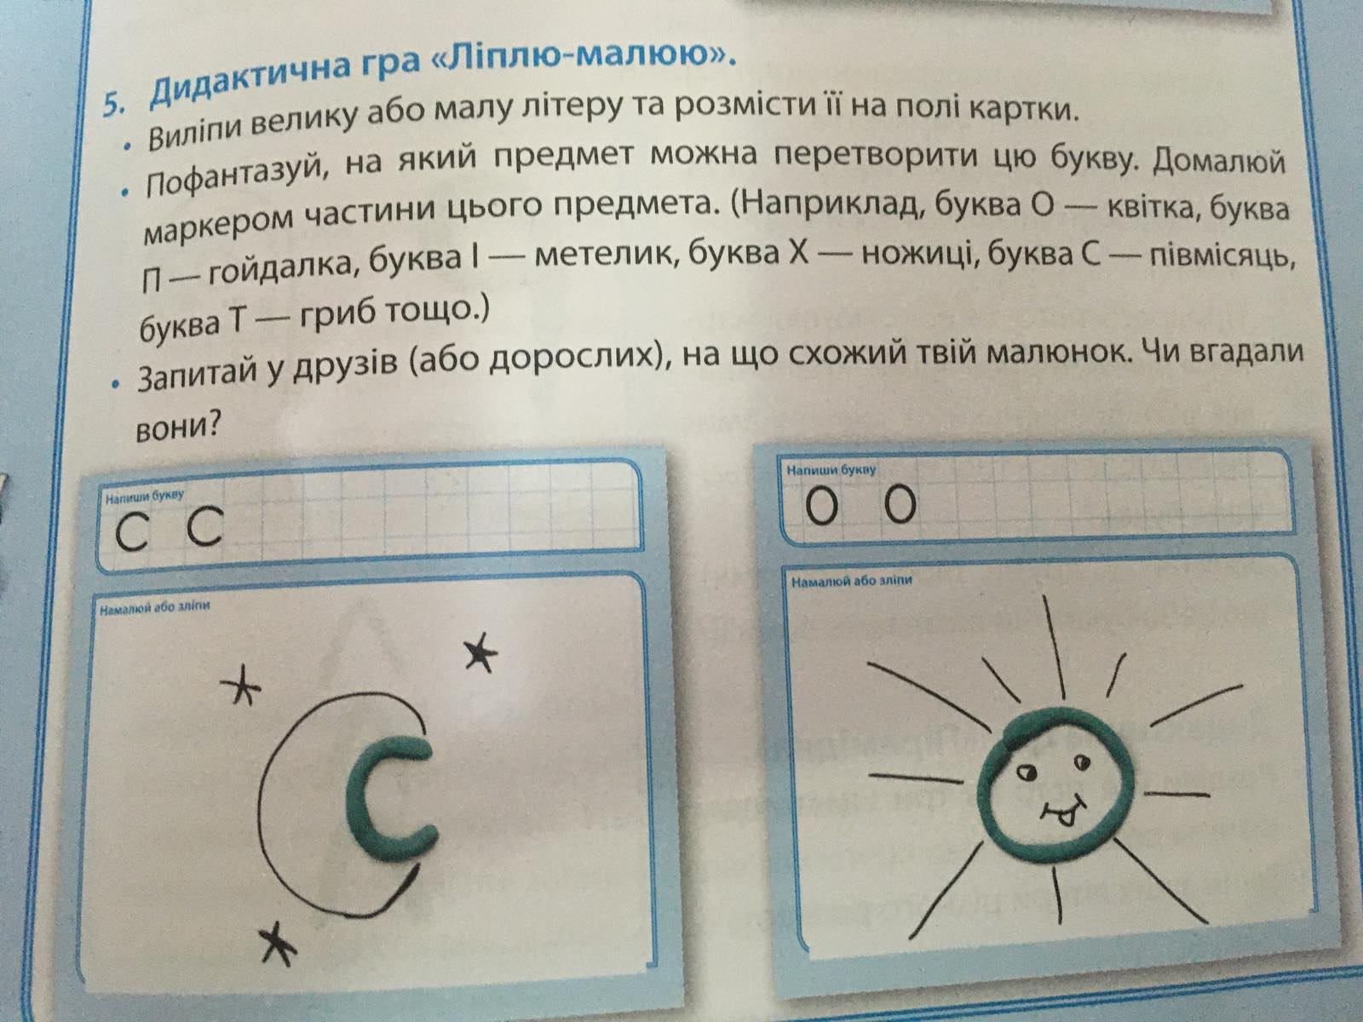Наприклад: «О» - квітка, «П» - гойдалка, «І» - метелик, «Х» - ножиці, «С» - півмісяць.

* **«Плутанина»**

Правила гри: Розкласти на столі хаотично картки з літерами. Пояснити дитині, що літери переплуталися. Запропонувати із викладених літер скласти слова. Порада: починати грати із простих слів (3-4 літери), поступово ускладнюючи завдання.

* **«Живі та неживі предмети»**

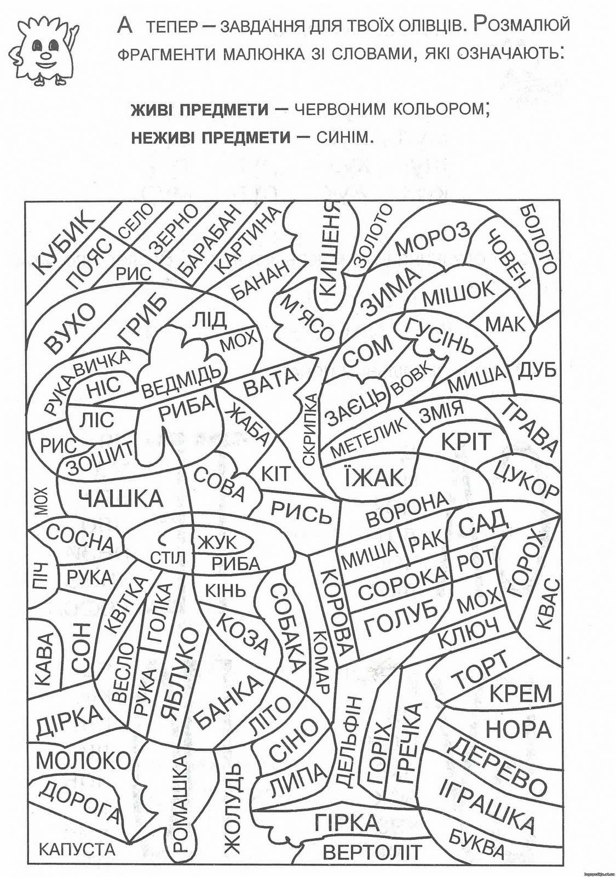Правила гри. На аркуші розміщений малюнок, на якому зображено переплетені контури тварин , птахів, предметів; у вільних проміжках вписані слова. Завдання: Розмалюй фрагменти малюнка зі словами, які означають:

Живі предмети – червоним кольором;

Неживі предмети – синім.

**3. Заключна частина.**

**1.Рефлексія. (до 5 хв.)**

Батькам пропонується висловити свої почуття, враження від заняття.

**Вправа** **«Справдження очікувань»**

Якщо очікування справдились, то на стікерах у вигляді квітки батьки пишуть, що саме справдилось та в якій мірі. Приклеюють на малюнок «Квітки» на верхню її частину.

**Вправа «Усмішка по колу».**

Батькам пропонується завершити роботу усмішкою по колу.

**2.Вправа «Домашнє завдання»:**

* Започаткувати нову сімейну традицію: навчатися граючись.
* Виділити для цього не менше 1 разу на тиждень. Пам'ятайте: нова звичка формується 21 день!
* Підібрати нові ігри, створити власну теку і не забути поділитися із вчителем та іншими батьками!

*Ресурси: https://childdevelop.com.ua*